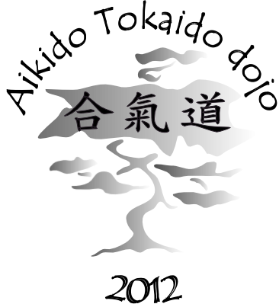
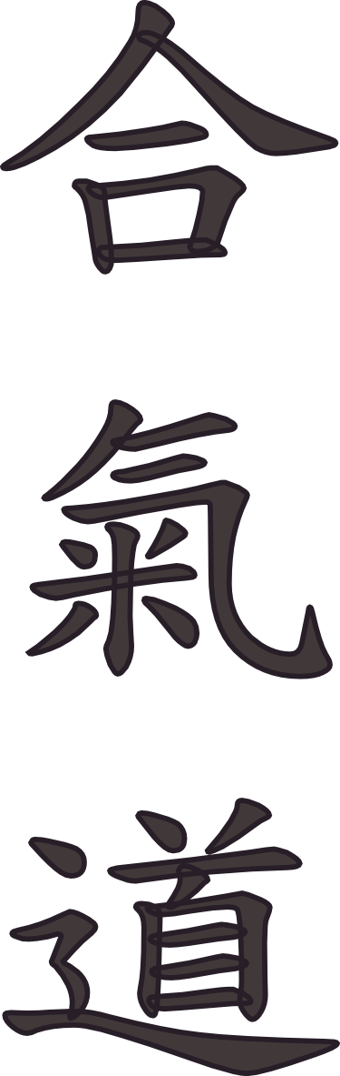

www.tokaido.gr

MarathonLive

Εισαγωγή:

Το Aikido είναι μια αμυντική πολεμική τέχνη με βαθιές ρίζες στη Ιαπωνική παράδοση. Συνδυάζει τα οφέλη μιας πλήρους αερόβιας άσκησης με την απόκτηση γνώσης τεχνικών αυτοάμυνας ενώ απευθύνεται εξίσου σε άντρες και γυναίκες όλων των ηλικιών. Αυτό που ξεχωρίζει το Aikido από άλλες πολεμικές τέχνες είναι η παντελής έλλειψη αγώνων και ανταγωνισμού καθώς η τέχνη αυτή αποτελεί ένα προσωπικό δρόμο, που μέσα από τη συνεργατική εξάσκηση, βοηθάει το πρόσωπο που την ασκεί να εναρμονίσει το σώμα του με το νου του και, εν τέλει, να εναρμονιστεί το ίδιο με το περιβάλλον του. (92 λέξεις)

Κυρίως κείμενο:
Η άσκηση στο Aikido, διαθέτει όλα τα χαρακτηριστικά μιας έντονης σωματικής άσκησης, προσφέρει όμως στον ασκούμενο ηρεμία και ισορροπία με έναν τρόπο εντελώς διαφορετικό από τις συνηθισμένες ασκήσεις. Η ενέργεια που υπάρχει στο ανθρώπινο σώμα, “συντονίζεται” από τις ασκήσεις του Aikido και κάθε μάθημα αφήνει τον ασκούμενο με ένα αίσθημα ευφορίας και πληρότητας πολύ μεγαλύτερο από την παραδοσιακή γυμναστική. Τα παραπάνω δε σημαίνουν ότι το Aikido δεν είναι μια αποτελεσματική πολεμική τέχνη, κάθε άλλο. Αρκετές αστυνομίες του κόσμου, με πρώτη την ιαπωνική χρησιμοποιούν τεχνικές του Aikido για την εκπαίδευση των αξιωματικών τους.
Παράλληλα, η άσκηση στα παραδοσιακά όπλα κέν (ken – σπαθί), τζο (jo -ραβδί), τάντο (tanto -μαχαίρι) αφ’ ενός δίνει στον ασκούμενο του Aikido μια επαφή με την μακρά πολεμική παράδοση της Ιαπωνίας και αφ’ ετέρου αυξάνει την ικανότητά του να αντιδράσει σε ποικίλες καταστάσεις κινδύνου (ένοπλες και άοπλες επιθέσεις, στρατηγική, ψυχραιμία κλπ). Πρόκειται συνεπώς για έναν ιδανικό συνδυασμό σωματικής και πνευματικής άσκησης ο οποίος με το πέρασμα των χρόνων κερδίζει έδαφος σε όλον τον κόσμο.
Σημαντικό χαρακτηριστικό του Aikido είναι η έλλειψη πάσης φύσεως αγώνων. Η ύπαρξη αγώνων θα τόνωνε τον εγωισμό και την ανταγωνιστικότητα μεταξύ των ασκούμενων. Αντίθετα, με την έλλειψή τους η προπόνηση στο Aikido έχει πάντοτε έναν ευχάριστο χαρακτήρα όπου οι ασκούμενοι εκπαιδεύονται νιώθοντας παράλληλα να ψυχαγωγούνται με την απολύτως κυριολεκτική έννοια της λέξης.
Στο dojo μας διδάσκει ο Πέτρος Μουλαγιάννης, κάτοχος 4^{ου} Dan Aikikai Hombu Dojo. Για περισσότερες Πληροφορίες απευθυνθείτε στα τηλέφωνα 2294024629 και 6944750223. (240 λέξεις, 8 φωτογραφίες)

Εφημερίδα

Το Aikido Tokaido Dojo λειτουργεί σε έναν καινούριο και σύγχρονο χώρο στη Ραφήνα. Το Aikido είναι μια αμυντική πολεμική τέχνη με βαθιές ρίζες στη Ιαπωνική παράδοση. Συνδυάζει τα οφέλη μιας πλήρους αερόβιας άσκησης με την απόκτηση γνώσης τεχνικών αυτοάμυνας ενώ απευθύνεται εξίσου σε άντρες και γυναίκες όλων των ηλικιών. Τηλ.: 2294024629 και 6944750223.

